ЗАВТРАК  (1-4; 5-9 классы)  Яйцо вареное  Салат из овощей с сухофруктами  Какао с молоком (2-й вариант)  Масло сливочное  Хлеб пшеничный  Каша рисовая молочная жидкая  ЗАВТРАК 2  Плоды свежие (Банан) | 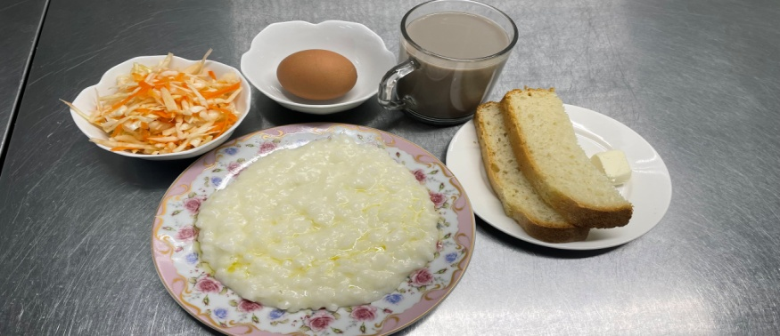  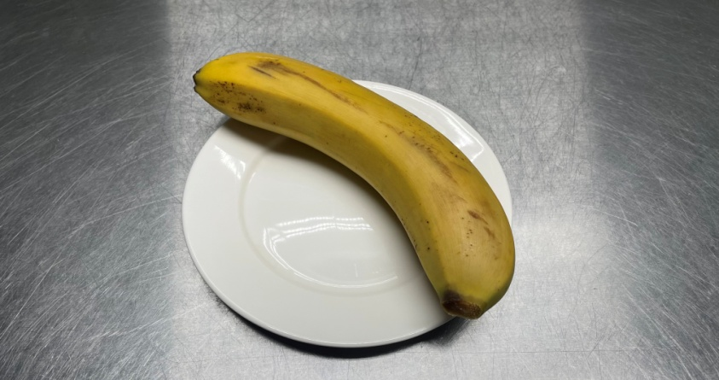
ОБЕД  (1-4; 5-9 классы)  Компот из вишен и яблок  Суп крестьянский с крупой  Макаронные изделия отварные  Салат Овощной  Хлеб пшеничный  Хлеб ржаной  Печень говяжья по-строгановски | 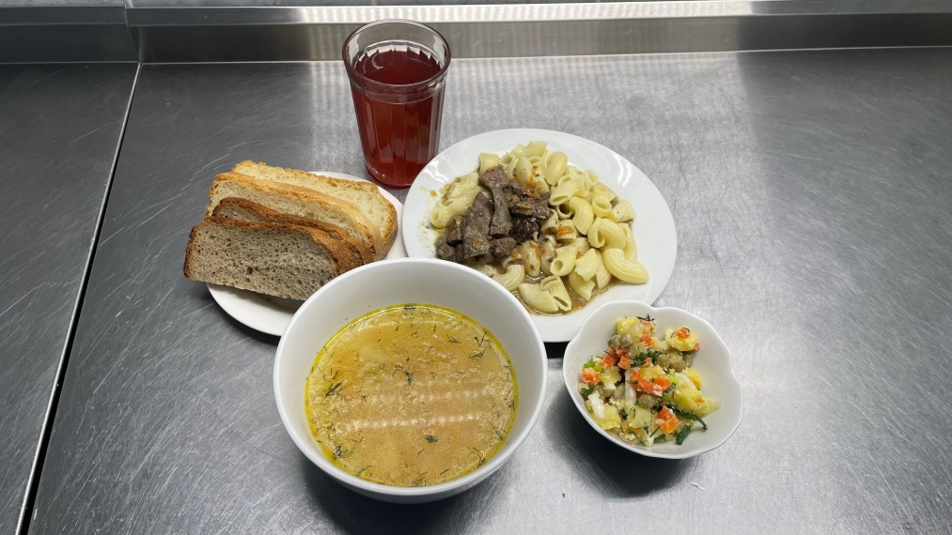
ПОЛДНИК  (интернат 7-11 лет; 12-18 лет)  Сок фруктовый  Пирожки, печенные с повидлом | 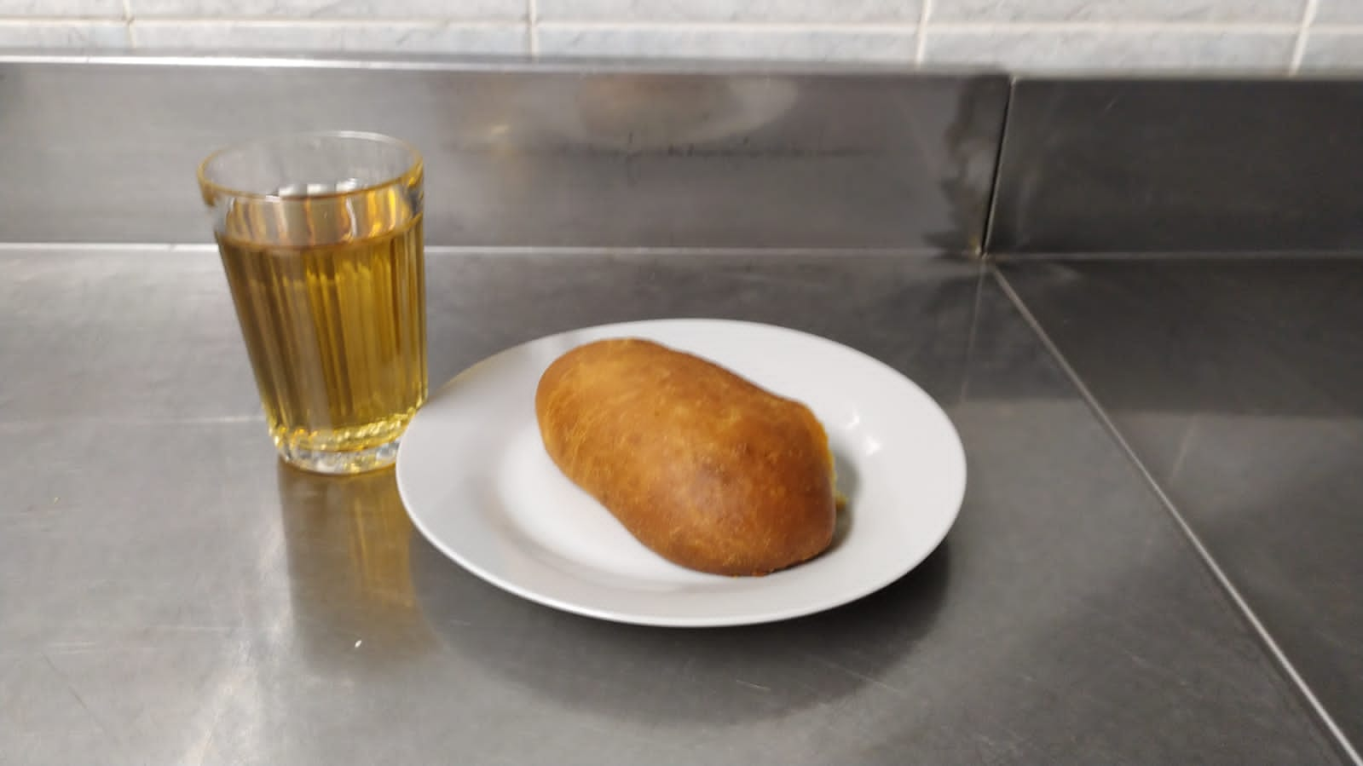
УЖИН  (интернат 7-11 лет; 12-18 лет)  Сельдь с картофелем и маслом  Кисель из ягод  Хлеб пшеничный  Салат винегрет  УЖИН 2  Ряженка | 